1. **测试题**
2. **几个力同时作用在一个具有固定转轴的刚体上，如果这几个力的矢量和为零，则此物体**
3. **必然不会转动 ；**

**（B） 转速必然不变**

**( C ) 转速必然改变 ；**

**（D） 转速可能改变也可能不变**

**( )**

1. **一块方板，可以其一个边为轴自由转动，最初板自由下垂 ，今有一小团粘土，垂直板面撞击方板，并粘在板上，对粘土和方板系统，如果忽略空气阻力，在碰撞中守恒的量是**

**（A）动能；**

**（B）绕木板转动的角动量；**

**（C）机械能；**

**（D）动量；**

**（）**

**3.有一轻绳绕在有水平光滑轴的轻滑轮上，绳子下端挂一物体，滑轮角加速度为β，若 将物体去掉而以与物体所受重力相等的力直接向下拉绳子，则滑轮的角加速度将**

**（A）不变；**

**（B）变小；**

**（C）变大；**

**（D）无法判断；**

**（）**

1. **作业题**

1. 质量分别为*m*和2*m*的两物体(都可视为质点)，用一长为*l*的刚性细杆（质量为*M*）相连，系统绕通过杆且与杆垂直的竖直固定轴*O*转动。已知*O*轴离质量为2*m*的质点的距离为*l*/3，质量为*m*的质点的线速度为*v*且与杆垂直，求该系统对转轴的角动量。

|  |
| --- |
| *m* |

|  |
| --- |
|  |

|  |
| --- |
| 2 |

|  |
| --- |
| *m* |

|  |
| --- |
|  |

|  |
| --- |
|  |

|  |
| --- |
| *O* |

|  |
| --- |
|  |

|  |
| --- |
| *l* |

|  |
| --- |
| *l* |

|  |
| --- |
|  |

|  |
| --- |
| */* |

|  |
| --- |
| 3 |

|  |
| --- |
| *v* |

|  |  |
| --- | --- |
| 俯视图 |  |

|  |
| --- |
|  |

2. 两个均匀圆盘同轴地粘在一块儿，可绕通过盘心且垂直盘面的水平光滑固定轴转动。两个盘的质量和半径分别为*m*、*r*和2*m*、2*r*。如图所示，两个质量为*m*的物体通过不可伸长的轻绳挂在大小圆盘边缘上，求盘的角加速度。



**3.** 质量为*M*、半径为*R*的均匀圆盘，放在摩擦系数为*μ*的水平面上，圆盘可绕通过其中心*O*的竖直固定光滑轴转动。开始圆盘静止，一质量为*m*的子弹以水平速度*v*0垂直于圆盘半径打入圆盘边缘并嵌在盘边上，忽略子弹重力造成的摩擦阻力矩。求

(1) 子弹击中圆盘后，盘所获得的角速度。

(2) 经过多少时间后，圆盘停止转动。

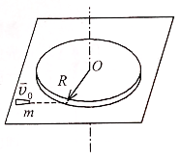

**4.** 如图所示，长为2*L*、质量为*m*的匀质细棒，以垂直于棒长方向的速度*v*0在光滑水平面上运动，与固定的光滑支点*O*发生完全非弹性碰撞。碰撞点位于棒中心的一侧*L*/2处。求棒在碰撞后绕*O*点转动的瞬时角速度*ω*。

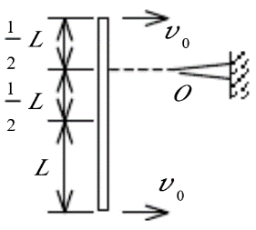

**5.** 半径为*R*、转动惯量为*J*0的空心圆环可绕竖直轴*AC*自由转动，其初始角速度为*ω*0。一个质量为*m*的小球，原来静止于点*A*，由于微小的干扰而向下滑动。已知圆环内壁光滑，当小球滑到点*B*与点*C*时，小球相对于环的速率各为多少？

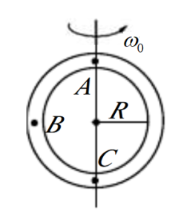

1. **讨论题**

气候变暖造成地球两极的冰山融化，海平面因此上升。请讨论，这种情况将使地球的转动惯量，自转角速度，角动量，自转动能，如何变化。